**Colegiul Național “Horea, Cloșca și Crișan” Alba Iulia**

**Dungeons and Dragons**

**Lucrare pentru atestarea**

**competențelor profesionale**

**la informatică**

Elev: Clasa: a XII-a C

Profesor coordonator: Mureșan Laura

2018

**Enunţul problemei**

Să se realizeze o aplicaţie cu rol informativ despre jocul de masa Dungeons and Dragons.

**Specificarea cerinţelor**

Aplicaţia trebuie să permită următoarele:

* Gasirea si oferirea unor idei creative pentru campaniile de Dungeons and Dragons.
* Emularea unor mecanici precum aruncatul zarurilor, pentru a putea fi realizate cu usurinta direct de pe site.
* Invatarea regulilor si a modului in care se joaca o campanie de Dungeons and Dragons.

**Analiza problemei**

Datele de intrare sunt reprezentate sub formă de fişiere imagini ‚JPEG’, ‚PNG’.

Datele de ieşire sunt organizate sub forma de pagini web (html si php), care conţin imagini, texte şi link-uri externe.

**Proiectarea problemei**

Aplicatia se constituie din 4 pagini, dupa cum urmeaza:

**1.Pagina principala „index.php”** contine in partea de sus un meniu orizontal, care permite deplasarea catre celelalte pagini ale aplicatiei. In continuare exista o lista de idei de campanie trimise de jucatorii care au contribuit prin rubrica „spune-ti ideea”

In continuare se prezeinta lista articolelor scrise de utilizatori si administratorii paginii legate de idei de campanii si mecanici pentru jocul Dungeons and Dragons. Se prezinta titlul, autorul, si o previzualizare. Articolul complet poate fi vazut dand click pe titlul articolului.

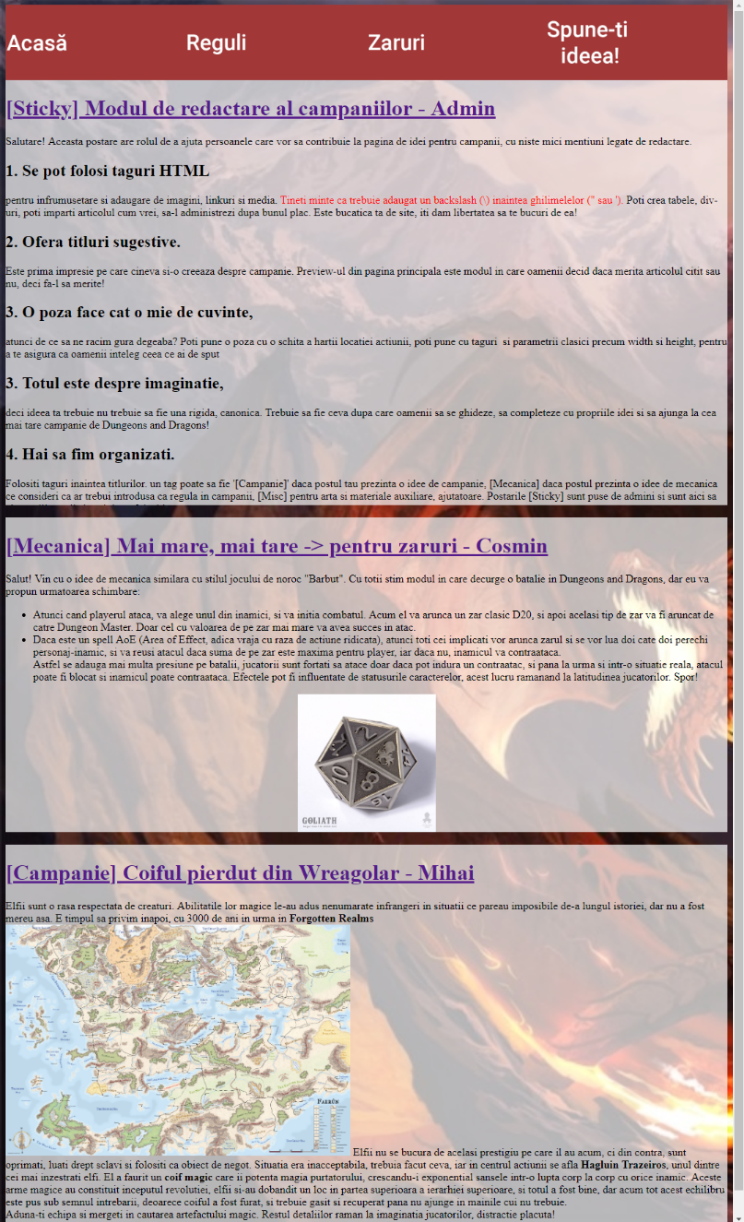

2. **Pagina „Reguli”** contine in partea de sus meniul amintit anterior, si apoi o serie de informatii legate de jocul Dungeons and Dragons, si regulile dupa care se joaca acesta. Textul este insotit de poze pentru o mai buna intelegere a ideilor.

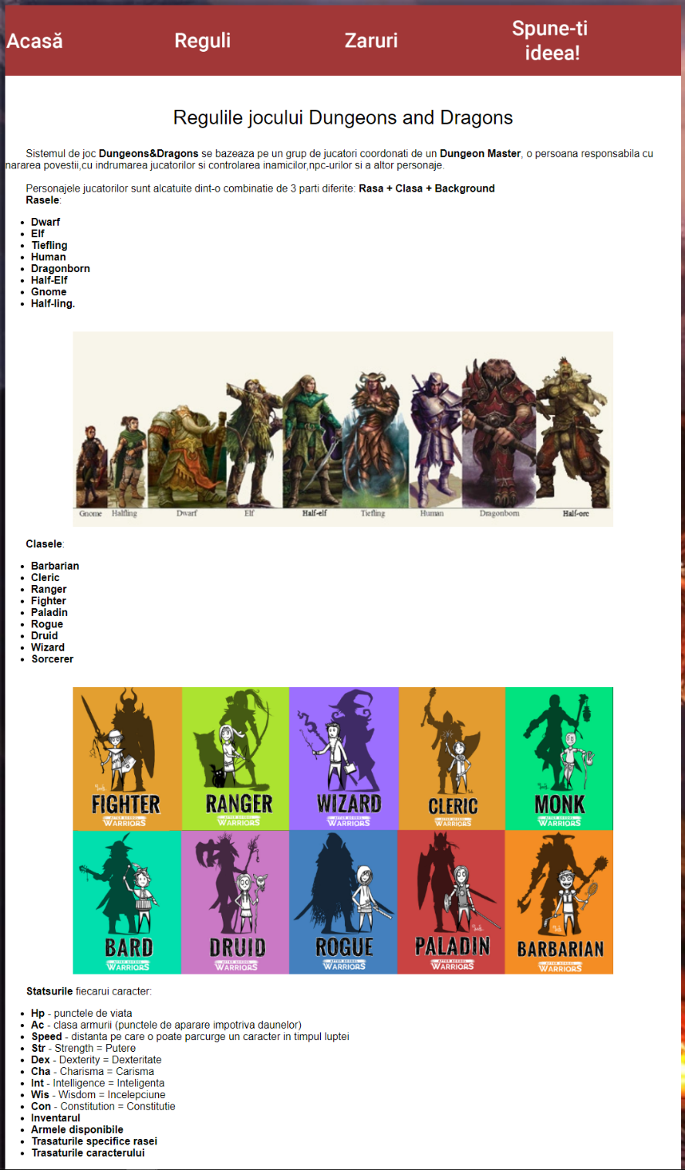

3. **Pagina „Zaruri”** ofera posibilitatea simularii aruncarii unui zar sau a unei monede, printr-o apasare de buton. Casutele din stanga butoanelor reprezinta numarul de repetitii al procesului. In Dungeons and Dragons, este cateodata necesar sa aruncam mai mult de un singur zar de un anumit fel, astfel exista posibilitatea aruncarii a pana la 100 de ori, rezultatele fiind afisate in casuta din dreapta.

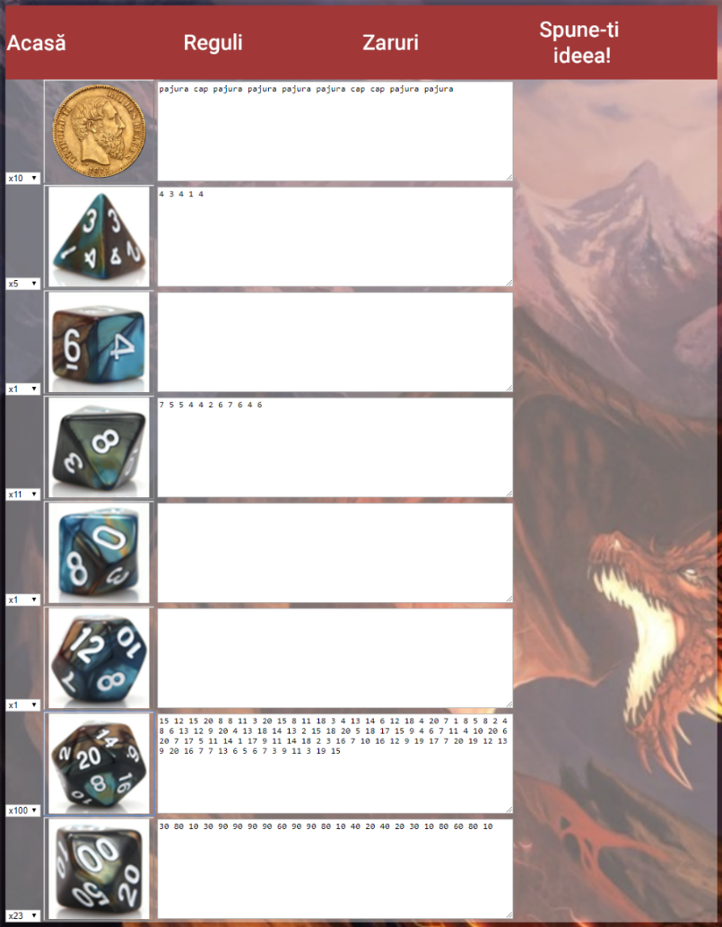

4**. Pagina „Spune-ti ideea!”** ofera un formular care trebuie completat pentru postarea unui articol pe site, acompaniat de un titlu si numele autorului. Pe pagina va aparea un mesaj dupa trimitere, mentionand daca a fost adaugat sau nu in baza de date.

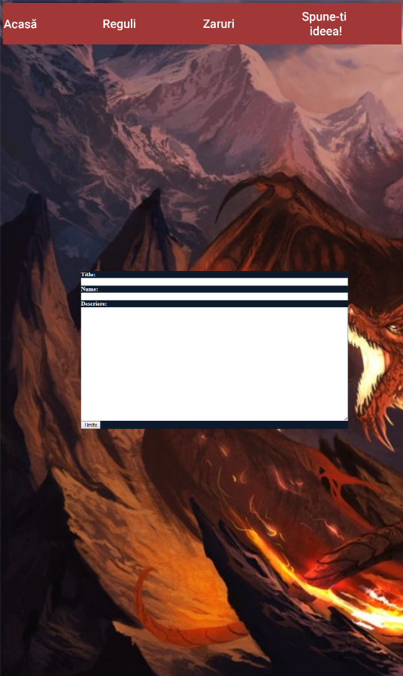

**Detalii legate de implementare**

Voi explica in continuare modul in care functioneaza mecanica de aruncat zaruri a aplicatiei. Exista in „zaruri.php” urmatoarea functie:

function randomize(id, tip){

$resultText = "";

$q = parseInt($('#cant'+id+' option:selected').val());

for(var i = 1; i <= $q; i++){

var val = Math.floor((Math.random() * parseInt(tip)) + 1);

if(tip == 2) val = val==1?"cap":"pajura";

else if(tip == 100) val = Math.floor(val/10)*10;

$resultText+=val+" ";

console.log(val);

}

$('#text'+id).val($resultText);

}

Aceasta functie scrisa in Javascript/jQuery primeste 2 parametri, „tip” care reprezinta tipul de zar, primind valori de la 2 (moneda) pana la 100. Variabila id este folosita pentru a lua informatiile din campul corespunzator cantitatii alese pentru zarul cerut sia fisarea in casuta text buna. Se foloseste o structura repetitiva „for” pentru a repeta actiunea de mai multe ori, concatenand rezultatele aruncarilor si afisandu-le la final in caseta text.

Urmatoarea functie scrie optiunile in <select>, pentru a evita scrierea manuala si repetitia obositoare:

function writeOptions(){

for($x = 1; $x <= 100; $x++) echo "<option value='$x'>x$x</option>";

}

Si este apelata in fiecare <select> corespunzator unui zar. Codul html asociat uni zar arata in felul urmator:

<select id="cant7">

<?php writeOptions(); ?>

</select>

<button onclick="randomize(7,20)" style="background-color:rgba(0,0,0,0);"><img src="../media/d20.png" width="150"></button>

<textarea id="text7" readonly style="height:150px;width:50%;"></textarea>

Acesta are un <select> pentru numarul de aruncari, un buton care apeleaza functia de randomize, si un <textarea> pentru afisarea rezultatului.

**Fişierele folosite în realizarea aplicaţiei:**

index.html – fişier html care porneşte aplicaţia

fisierele .php sunt paginile aplicatiei, se gasesc in folderul „html”

in folderul „media” exista poze folosite in aplicatie

**Ghid de utilizare**

Pe pagina principala se pot observa articolele, cu prima parte din fiecare vizibila, pentru a ajuta utilizatorul sa aleaga un articol pe care il considera relevant pentru ceea ce cauta. Cu un click pe titlul unei postari se va deschide aceasta si va putea fi citita in intregime. Cu ajutorul meniului de sus se poate trece la celelalte pagini, la Reguli, care contine regulile de joc, o scurta descriere a jocului Dungeons and Dragons, „Zaruri” unde cu un click pe un buton se poate simula aruncarea unui zar reprezentat pe buton, iar acest proces se repeta de un numar de ori ales de utilizator prin <select>-ul din stanga butonului, sau pagina „Spune-ti ideea!” unde completand formularul se pot introduce articole ce vor aparea pe prima pagina a aplicatiei.

**Autoevaluare şi direcţii de extindere**

Consider ca am creat cu succes o pagina cu o interfata prietenoasa pentru toti oamenii care sunt interesati sa incerce acest joc, cat si pentru veteranii genului.

Aplicatia ar putea fi extinsa prin adaugarea de functionalitati precum o colectie de sunete care sa ajute jucatorii in campaniile lor.

**Bibliografie**

* Manual de INFORMATICĂ pentru clasa a XII-a, profilul real-intensiv, Vlad Tudor (Huţanu), Carmen Popescu, editura L&S INFOMAT
* <http://dnd.wizards.com/>
* <https://www.ddo.com/en>
* <https://ro.wikipedia.org/wiki/Dungeons_%26_Dragons>